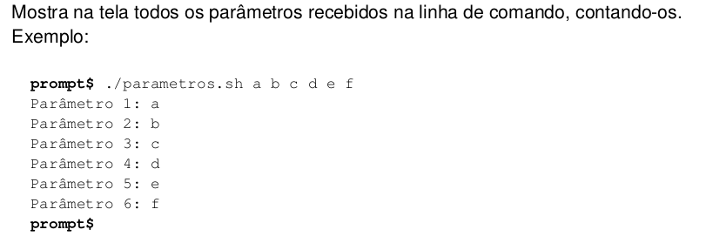

# Escrever um script que receba um valor inteiro, como parâmetro, e exiba a mensagem POSITIVO”, “NEGATIVO” ou “NULO”, conforme o caso.

Elaborar um script que receba dois números como parâmetros e como resultado da sua execução exiba as seguintes informações:
- O maior dos números recebidos;
- O somatório dos números recebidos.
Exemplo:

./meuscript.sh 23 14
O maior número é 23.
A soma dos números é 37.
#!/bin/bash
i=0
while test "$1"
do
i=$((i+1))
echo "Parâmetro $i: $1"
shift
done

#!/bin/bash
if [ $1 -lt 0 ]
then
echo "valor negativo"
elif [ $1 -eq 0 ]
then
echo "nulo"
else
echo "valor positivo"
fi

#!/bin/bash
echo “Digite o primeiro número:”
read n1
echo “Digite o segundo número:”
read n2
if [ $n1 –gt $n2 ]
then
echo “O maior número é $n1”
else
echo “O maior número é $n2”
fi
echo “Soma:”
echo $(($n1+$n2))

